Праздничная открытка с вербой
За неделю до Пасхи на Руси отмечают ВЕРБНОЕ ВОСКРЕСЕНЬЕ, когда принято собирать и приносить домой букеты из вербных веточек.
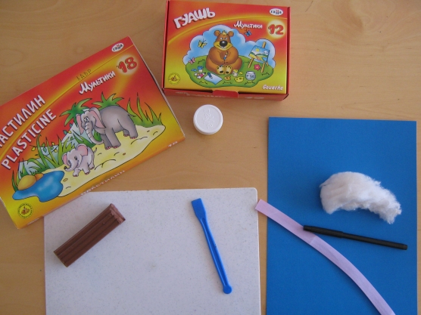
Для работы понадобится:
*лист картона голубого цвета
*коричневый пластилин
*вата
*отрезок атласной ленточки (длиной около 20 см)
*гуашь желтого цвета

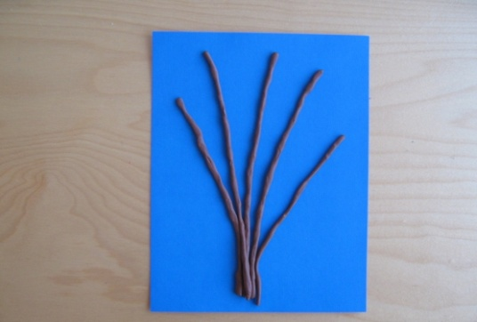

На картонной основе нарисовать силуэты веток. Из коричневого пластилина раскатать тонкие длинные колбаски, наложить их на контурный рисунок и слегка прижать к основе.

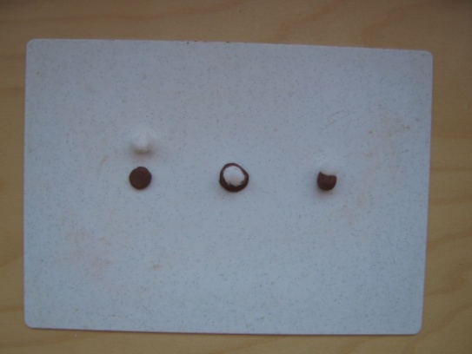
Накатать из ваты небольшие комочки. Из пластилина сделать шарики, расплющить их между пальцами. На середину пластилиновых лепешек поочередно положить ватные шарики таким образом, чтобы верхняя часть пушистых комочков была видна над почкой. Придать почкам округлую форму и разместить их на ветках.

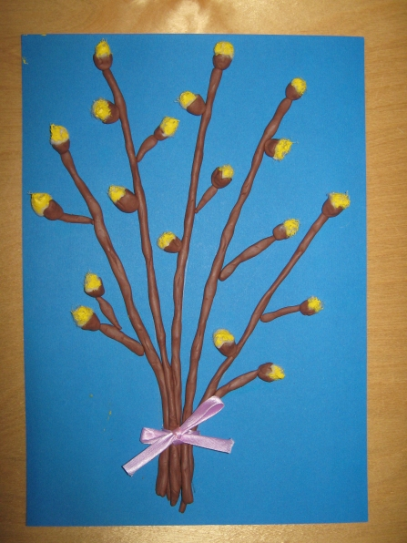
Верхнюю часть пушистых почек окрасить гуашью в желтый цвет. В нижней части композиции по обеим сторонам веток сделать два отверстия, протянуть через них ленточку и завязать красивый бант.

Композиция готова. С ПРАЗДНИКОМ!

Ивойлова М.В.

